Абдулзагиров Мурад Магомедович АДМ-21-05 22.01.2022

Экзаменационный билет по дисциплине «Современные методы управления в робототехнике и мехатронике»

Билет 11

1. Построение адаптивной системы управления робототехническим комплексом механообработки. Структура адаптивной системы управления движением рабочего органа механообрабатывающего робота.

Робототехнический комплекс для механической обработки деталей (РТК-М), имеет в своём составе многостепенной промышленный робот, который по программе, выполняемой устройством управления, перемещает инструмент (фрезу). Для повешения производительности и увеличения скорости обработки для данного комплекса требуется решение проблемы, которая связана с тем, что форма поверхности обрабатываемой детали может быть сложной, а величина припуска нестабильной.

Одним из актуальных направлений совершенствования системы управления (СУ) роботом в составе РТК-М является построение адаптивной системы управления скоростью подачи инструмента. В каждый момент времени СУ должна устанавливать контурную скорость, максимально возможную с точки зрения обеспечения гарантированной точности обработки, но не превышающую максимальную рекомендованную скорость, отвечающую условию достижения требуемого качества поверхности. Адаптивность достигается использованием аналитически задаваемых программных траекторий движения инструмента, зависящих от пути вдоль этих траекторий. В этом случае появляется возможность вычислять путь, интегрируя по времени желаемую скорость движения, причем эта скорость определяется с учётом оценки отклонения инструмента от желаемой траектории. Расчёт величины производится по измеренным силам, действующим на инструмент, и коэффициентам динамической податливости механических передач в составе приводов манипулятора технологического робота. Информация о силах поступает в систему управления РТК-М от датчика, установленного в «запястье» манипулятора, или вычисляется на основании данных от датчиков привода инструмента (рис. 1).

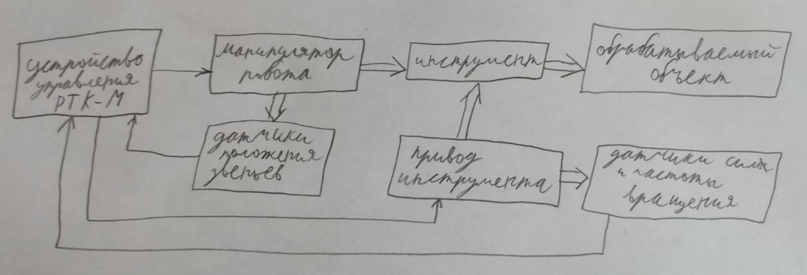

Рис. 1 Структура адаптивной системы управления РТК-М

Если оценка отклонения инструмента от желаемой траектории превышает заданный уровень , то производится снижение контурной скорости V движения рабочего органа. Здесь коэффициент, значение которого не превышает 1.

Для того, чтобы осуществить регулирование контурной скорости, желаемая траектория движения рабочего органа разбивается на отдельные участки. На каждом участке желаемые значения координат рабочего органа описываются многочленами, зависящими от длины пути L, пройденного рабочим органом по заданному участку траектории. Желаемая контурная скорость оперативно рассчитывается устройством адаптации, входящим в состав устройства управления РТК-М, и поэтому является функцией времени. Если расчётное значение превышает , то оно ограничивается на уровне .

Структурная схема адаптивной системы, построенной в соответствии с описанным выше подходом, показана на рис.2.

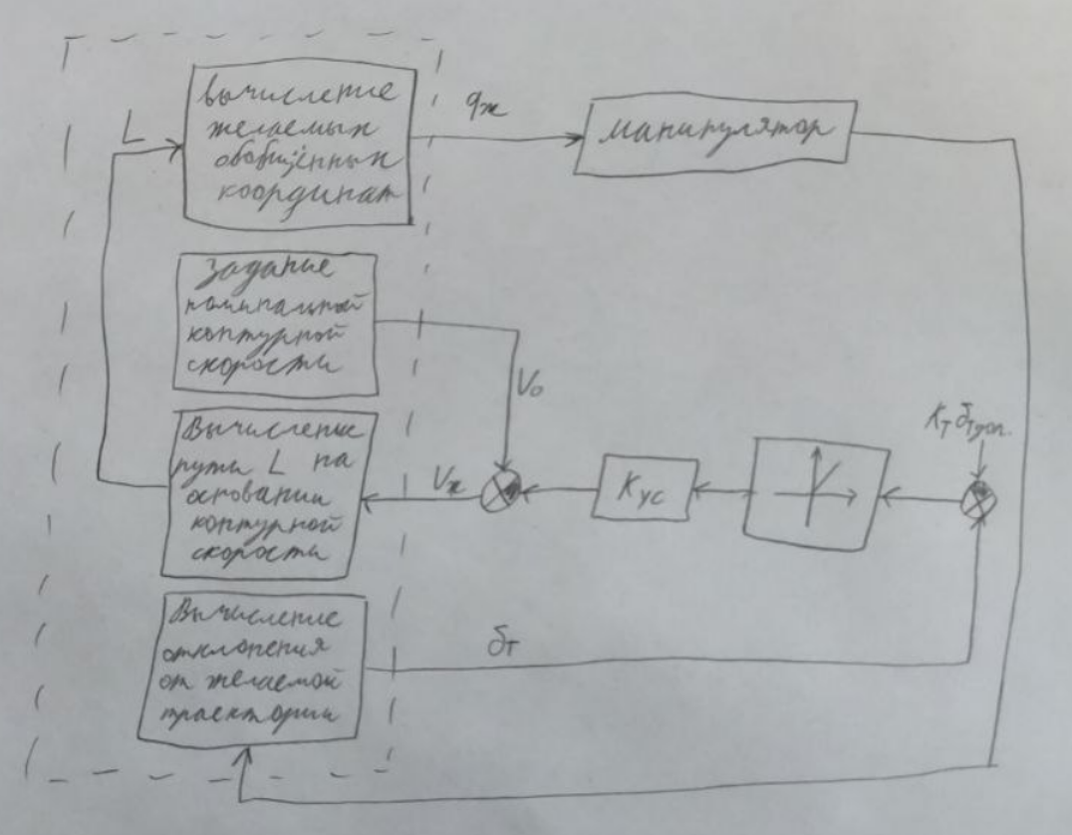

Рис. 2. Структурная схема адаптивной системы

2. Нечёткое управление. Вывод результата. Методы MAX-MIN и MAX-DOT.

Нечёткое управление на основе нечёткой логики было реализовано Мамдани, который предложил схему на основе нечёткого регулятора, которая стала классической.

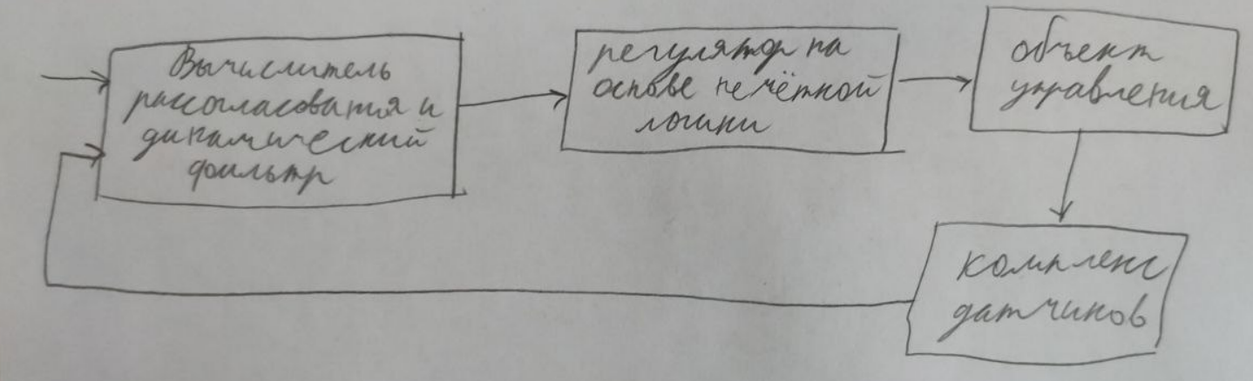

Рис.3. Схема системы нечёткого управления.

В этой схеме четыре функциональных блока. На вход системы управления поступает задающее воздействие, а по цепям обратных связей – сигналы комплекса датчиков, измеряющих величины, характеризующие состояние объекта управления, например, положение объекта, скорость его движения, ток в обмотке исполнительного двигателя и т.д. Первый функциональный блок необходим, прежде всего, для вычисления рассогласования между задающим воздействием и регулируемой переменной. Регулятор на основе нечёткой логики функционирует на основании имеющейся в его распоряжении базы знаний, имеющей вид базы правил.

Нечёткий логический вывод, осуществляется в результате обработки лингвистических переменных на основании нечётких правил, входящих в состав нечёткого алгоритма системы управления. Результатом этого этапа являются нечёткие подмножества, на основании которых формируются управляющие воздействия на объект управления. Результирующее нечёткое множество, определённое на этапе нечёткого логического вывода, не может быть непосредственно использовано для управления системой (для этого требуется дефаззификация). Существует большое число разнообразных методов логического вывода. Наибольшее применение в настоящее время получили алгоритмы Мамдани, Сугэно и Цукамото.

Чаще всего степень активизации правила, состоящего из логических комбинаций нескольких утверждений, вычисляется на основе оценок степеней истинности каждого утверждения с учётом соответствующих функций принадлежности. В качестве правила логического вывода часто используются способ MAX-MIN. Его действие заключается в отсечении части функции принадлежности терма выходной лингвистической переменной. При этом учитываются особенности выполнения нечётких логических операций. Например, результатом операции AND является минимальное значение степеней истинности предложений. Это минимальное значение и является степенью активизации правила Нечёткое множество выходной переменной правила строится путём «урезания» её функции принадлежности на уровне, равном степени активизации правила.

Применяется и другой метод, который называется MAX-DOT. В этом случае функция принадлежности выходной величины подвергается масштабированию. Результирующая функция принадлежности выходной переменной принимается равной произведению исходной функции принадлежности на степень активизации правила.